**國立金門大學**

**資訊工程學系**

**專題製作(研究)報告**

**專題製作(研究)名稱**

**指導老師：**

**專題組員：**

**中華民國　　　年　　月　　日**

國立金門大學資訊工程學系

專題製作(研究)報告審定書

學生： 學號: 姓名:

學號: 姓名:

學號: 姓名:

學號: 姓名:

學號: 姓名:

本專題研究報告內容符合本學系大學部畢業專題實作標準。

**指導教授：_____________**

**系主任：_____________**

中華民國 102 年12 月

**國立金門大學資訊工程學系**

**專題(製作**)**研究成果版權授權書**

本授權書所授權之成果，為本組成員(以下簡稱本人)  
學生1：_________________ 學號：_____________

學生2：_________________ 學號：_____________

學生3：_________________ 學號：_____________

學生4：_________________ 學號：_____________

學生5：_________________ 學號：_____________

在金門大學資訊工程學系＿ 學年度第＿＿學期，完成之專題製作(研究)成果。

專題研究名稱：＿＿＿＿＿＿＿＿＿＿＿＿＿＿＿＿＿＿＿＿＿＿＿

學生本人與指導老師，對於專題研究成果及內容精簡版，是否

同意放置於資工系網頁內，公開陳覽展示。

□同意 □不同意

上述同意與不同意之欄位若未勾選，本人同意視同授權。

**指導老師簽名:**

學生簽名: (親筆正楷)

學號: (必填)

日期:中華民國 年  月  日

金門大學資訊工程學系專題成果展示申請表

|  |  |  |  |  |  |
| --- | --- | --- | --- | --- | --- |
| 姓 名 |  | 學 號 |  | 年 級 |  |
| 姓 名 |  | 學 號 |  | 年 級 |  |
| 姓 名 |  | 學 號 |  | 年 級 |  |
| 姓 名 |  | 學 號 |  | 年 級 |  |
| 姓 名 |  | 學 號 |  | 年 級 |  |
| **專題實驗成果提要：** | | | | | |
| □繳交修正後專題報告書(含電子檔) □繳交網頁格式專題報告書精簡版電子檔  □繳交修正後海報(含電子檔) □繳交成果發表授權書  申請人簽名： | | | | | |
| **指導老師推薦與建議：**    **簽名：** | | | | | |

# 摘要

以一頁至二頁篇幅說明該專題所具備之功能，及所使用之軟硬體設備。若有得獎及其它具體貢獻，亦請一併說明。

關鍵字：請依序列出摘要內容中的關鍵字

# 致謝

分享專題製作過程中所曾遇到的瓶頸，每位同學完成專題製作後的心得，以及所獲得的成長，或過程中的酸甜苦辣心情等。

目錄

摘要 I

致謝 II

目錄 III

圖目錄 V

表目錄 VI

第一章 緒論 1

1.1 前言 1

1.2 研究動機與目的 1

第二章 背景知識與相關技術介紹 2

2.1 XXX 2

2.1.1 XXX 2

2.2 XXX 2

2.3 XXX 3

第三章 系統原理與設計 4

3.1 XXX 4

3.2 XXX 4

第四章 系統測試與成果 5

4.1 XXX 5

4.2 XXX 5

第五章 結論及未來展望 6

5.1 結論 6

5.2 未來展望 6

參考文獻 7

附錄一 安裝程序 8

附錄二 程式說明 9

附錄三 競賽獲獎或成果貢獻說明 10

圖目錄

圖2.1 語音訊號 2

圖2.2 HHT頻譜 3

表目錄

表2.1 體適能管理裝置量測人體在運動下的體能指標分析 3

# 第一章 緒論

說明研究的主題，包括研究動機和研究問題的背景脈絡、前人所做過的類似研究，以及此研究的目的與價值，文字中之中文採用標楷體12號標準字，英文採用Times New Roman 12號標準字，行距採1.5倍行高，並且左右對齊。

**1.1 前言**

此部分書寫本專題之背景為何，可敘述技術背景、商業發展、或各種引起你做這個主題的任何原因，以烘托研究主題所處的情境，也讓讀者對此專題報告的大方向有初步的認識。內容之範圍，文字中之中文採用標楷體14號標準字，英文採用Times New Roman 14號標準字，行距採1.5倍行高，並且左右對齊。

若引用到別人的結論或資料都應該附參考資料，否則就是抄襲！但引用方式是得用自己的說法敘述一遍，而不是一昧照抄！沒有參考過的文章就不可引用，報告後面的參考資料就都不能隨意列出。科學性文章講究客觀與證據，參考資料非常重要。參考文獻可以分為：研究paper、會議論文、學位論文、書籍、書中的一章、網站資料等。

若在文中引述句其他文章內容，需在文後附上（Wong, 1988），或者文句中加入Wong (1988) 認為....的敘述，每篇多只能列兩名作者，第三名後即以 et al 取代，例如：（Wong and Chen, 1988）、（Wong et al., 1988）等。

另一種參考的方式為在內文附上參考資料的編號即可，如[9]，或者有數篇皆提及相同論述時用[2, 5, 10]及[2-5]皆可。

## 1.2 研究動機與目的

可具體明確表述此專題的目的為何，前有學者把研究的目的寫法方為兩類，一是目的性，此寫法就是由作者直接明確的指出該研究的目的，二是描述性，寫法則是由作者陳述其研究的特性；文字中之中文採用標楷體12號標準字，英文採用Times New Roman 12號標準字，行距採1.5倍行高，並且左右對齊。

# 第二章 背景知識與相關技術介紹

背景知識與相關技術介紹等分節詳細說明，可藉由插圖與表格來進行說明，同學可善用學校軟體資源如visio、excel等工具，來釐清架構與系統的操作方式，數學公式部分同學可以使用word中的方程式編輯器或是MathType來繪製，文字中之中文採用標楷體12號標準字，英文採用Times New Roman 12號標準字，行距採1.5倍行高，並且左右對齊。

**2.1 XXX**

小節標題中大小採用16號標準字，子小節內容大小採用12標準字，中文採用標楷體，英文採用Times New Roman，行距採1.5倍行高，並且左右對齊。

### 2.1.1 XXX

子小節標題中大小採用14號標準字，子小節內容大小採用12標準字，中文採用標楷體，英文採用Times New Roman，行距採1.5倍行高，並且左右對齊。

**2.2 XXX**

這裡展示一個圖的格式(圖2.1)，請將圖置中對齊，圖的標題請放置於圖的底下，且要有說明此圖的敘述段落，接著才放置此圖，圖的標題為12號標準字。



圖2.1 語音訊號

圖2.2為HHT頻譜，同上請將圖置中對齊，圖的標題請放置於圖的底下，要有說明此圖的敘述段落接著才放置此圖，圖的標題為12號標準字。

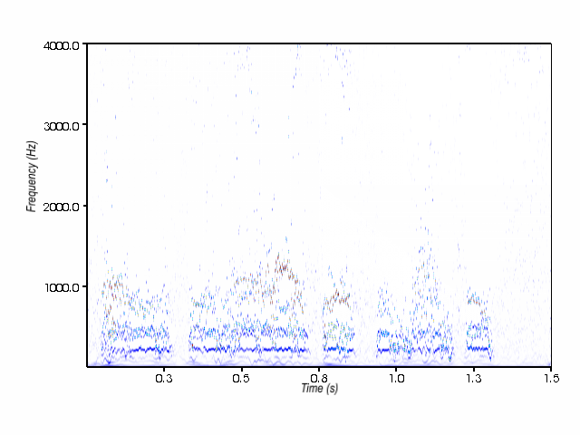

圖2.2 HHT頻譜

**2.3 XXX**

這裡展示一個表的格式(表2.1)，請將表置中對齊，表的標題請放置於表的上方，且要有說明此表的敘述段落，接著才放置此表，表的標題為12號標準字。

表2.1 體適能管理裝置量測人體在運動下的體能指標分析

| **體能指標（**Physical Fitness**）** | **人體的發生可能情況** |
| --- | --- |
| 0~1.9 | 安全（無負荷）狀態 |
| 2.0~3.5 | 散步、暖身運動 |
| 3.6~4.5 | 騎單車、慢跑初期、身體感覺到熱 |
| 4.6~5.4 | 流汗、喘氣、不適應症產生 |
| 5.5~6.8 | 跑步10分鐘以上、大量排汗、疲勞感 |
| 6.9~7.9 | 衝刺、舉重、呼吸急促、肌肉輕微痠痛 |
| 8~8.7 | 呼吸困難、胸悶疼痛、高燒、無法排汗 |
| 8.9~10 | 熱性痙攣、心臟病變、器官衰竭 |

# 第三章 系統原理與設計

系統架構、功能、硬體設計分析與架構、軟體設計分析與流程，製作原理等分節詳細說明，每一執行的步驟都要具體描述，可藉由插圖與表格來說明架構與流程，同學可善用學校軟體資源如visio、excel等工具，來釐清架構與系統的操作方式，數學公式部分同學可以使用word中的方程式編輯器或是MathType來繪製，文字中之中文採用標楷體12號標準字，英文採用Times New Roman 12號標準字，行距採1.5倍行高，並且左右對齊。

**3.1 XXX**

小節標題中大小採用16號標準字，子小節內容大小採用12標準字，中文採用標楷體，英文採用Times New Roman，行距採1.5倍行高，並且左右對齊。

**3.2 XXX**

小節標題中大小採用16號標準字，子小節內容大小採用12標準字，中文採用標楷體，英文採用Times New Roman，行距採1.5倍行高，並且左右對齊。

# 第四章 系統測試與成果

實際測試結果討論分析，請將實驗的成果確實紀錄下來做簡單的評述，並輔以圖表的方式說明，圖表是專題報告中重要的組成部分，它將抽象複雜的概念關係或統計數據利用具體形象或格式表現出來，不但可以輔助文字說明，幫助讀者理解以增進閱讀效率，也可美化版面，最後可以就實驗得出來的結果加以討論，研究成果固然重要，但更有價值的是專題製作者對結果的詮釋與評價，評估實驗成效與預期的差距，就實現之硬體或軟體系統與其他同質的系統之優劣，對結果詮釋的部份當然免不了個人主觀意見，不過這也是接受學術社群公評的地方，其他人也會對你的觀點提出質疑，但學術本就是依賴不同的理論立場相互質疑而進步發展，知識領域也因而擴大，因此專題製作者應更積極就研究成果提出個人觀點，在討論的小節中可加以說明，文字中之中文採用標楷體12號標準字，英文採用Times New Roman 12號標準字，行距採1.5倍行高，並且左右對齊。

**4.1 XXX**

小節標題中大小採用16號標準字，子小節內容大小採用12標準字，中文採用標楷體，英文採用Times New Roman，行距採1.5倍行高，並且左右對齊。

**4.2 XXX**

小節標題中大小採用16號標準字，子小節內容大小採用12標準字，中文採用標楷體，英文採用Times New Roman，行距採1.5倍行高，並且左右對齊。

# 第五章 結論及未來展望

敘述專題之整體貢獻與檢討其專題製作限制，並詳述其適用場所與未來可改進之處，有了此章，整篇專題研究報告的架構就算大致完整無誤，文字中之中文採用標楷體12號標準字，英文採用Times New Roman 12號標準字，行距採1.5倍行高，並且左右對齊。

**5.1 結論**

小節標題中大小採用16號標準字，子小節內容大小採用12標準字，中文採用標楷體，英文採用Times New Roman，行距採1.5倍行高，並且左右對齊。

**5.2 未來展望**

小節標題中大小採用16號標準字，子小節內容大小採用12標準字，中文採用標楷體，英文採用Times New Roman，行距採1.5倍行高，並且左右對齊。

參考文獻

[1] 人名(年代)，書名(報告名稱)，出版商(期刊名稱)，第幾冊，第幾頁至第幾頁。

[2] 黃自來(1986)，應用語言學與英語教學，文鶴出版社，78-87頁。

[3] 吳樂群、王源(1989)，台灣嘉義地區沄水剖面下上新統至下更新統之沈積環境，地質，第九卷，第一期，15~44頁。

[4] 鍾廣吉(1995)台南縣六甲鄉水流東地區密集扇貝化石的研究，中國地質學會84年年會論文集，383~387頁。

[5] 人名(年代)，論文名稱，出版商(或期刊名稱)，第幾冊或第幾卷，第幾頁至第幾頁。

[6] Kintsch, W. & van Dijk, T.A., (1978), Toward a Model of Text Comprehension and Production. Psychology Review, 85, 363~394.

[7] Wu, M.C., (1981), A computer analysis on pale ecological orientation, Petroleum Geology of Taiwan, 18, pp.143-161.

[8] 台灣魚類資料庫, http://fishdb.sinica.edu.tw/2001new/main1.asp

附錄一 安裝程序

1. 請敘述安裝過程會遇到的過程與結果，例如：進入安裝畫面。

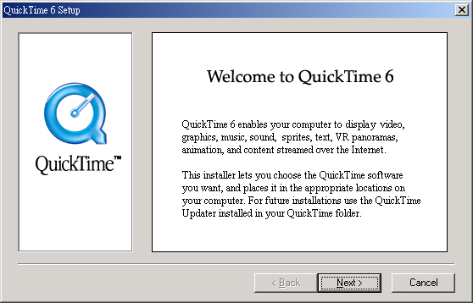

1. 完成安裝。

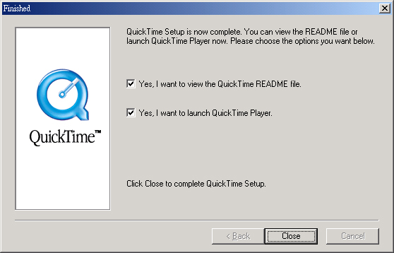

附錄二 程式說明

1. 專案原始碼。

<!--語 法 開 始-->

<applet height=200 width=380 code=jhanabi.class><!-寬高設定-->

<param name="para_max" value="500"><!-爆炸後顆粒數目-->

<param name="para_blendx" value="50"><!-偏移量-->

<param name="para_blendy" value="50"><!-偏移量-->

<param name="para_sound" value="2">

</applet><!--語 法 結 束-->

附錄三 競賽獲獎或成果貢獻說明

1. 2018全國大專校院軟體創作競賽智慧感知與互動多媒體組銀牌。

